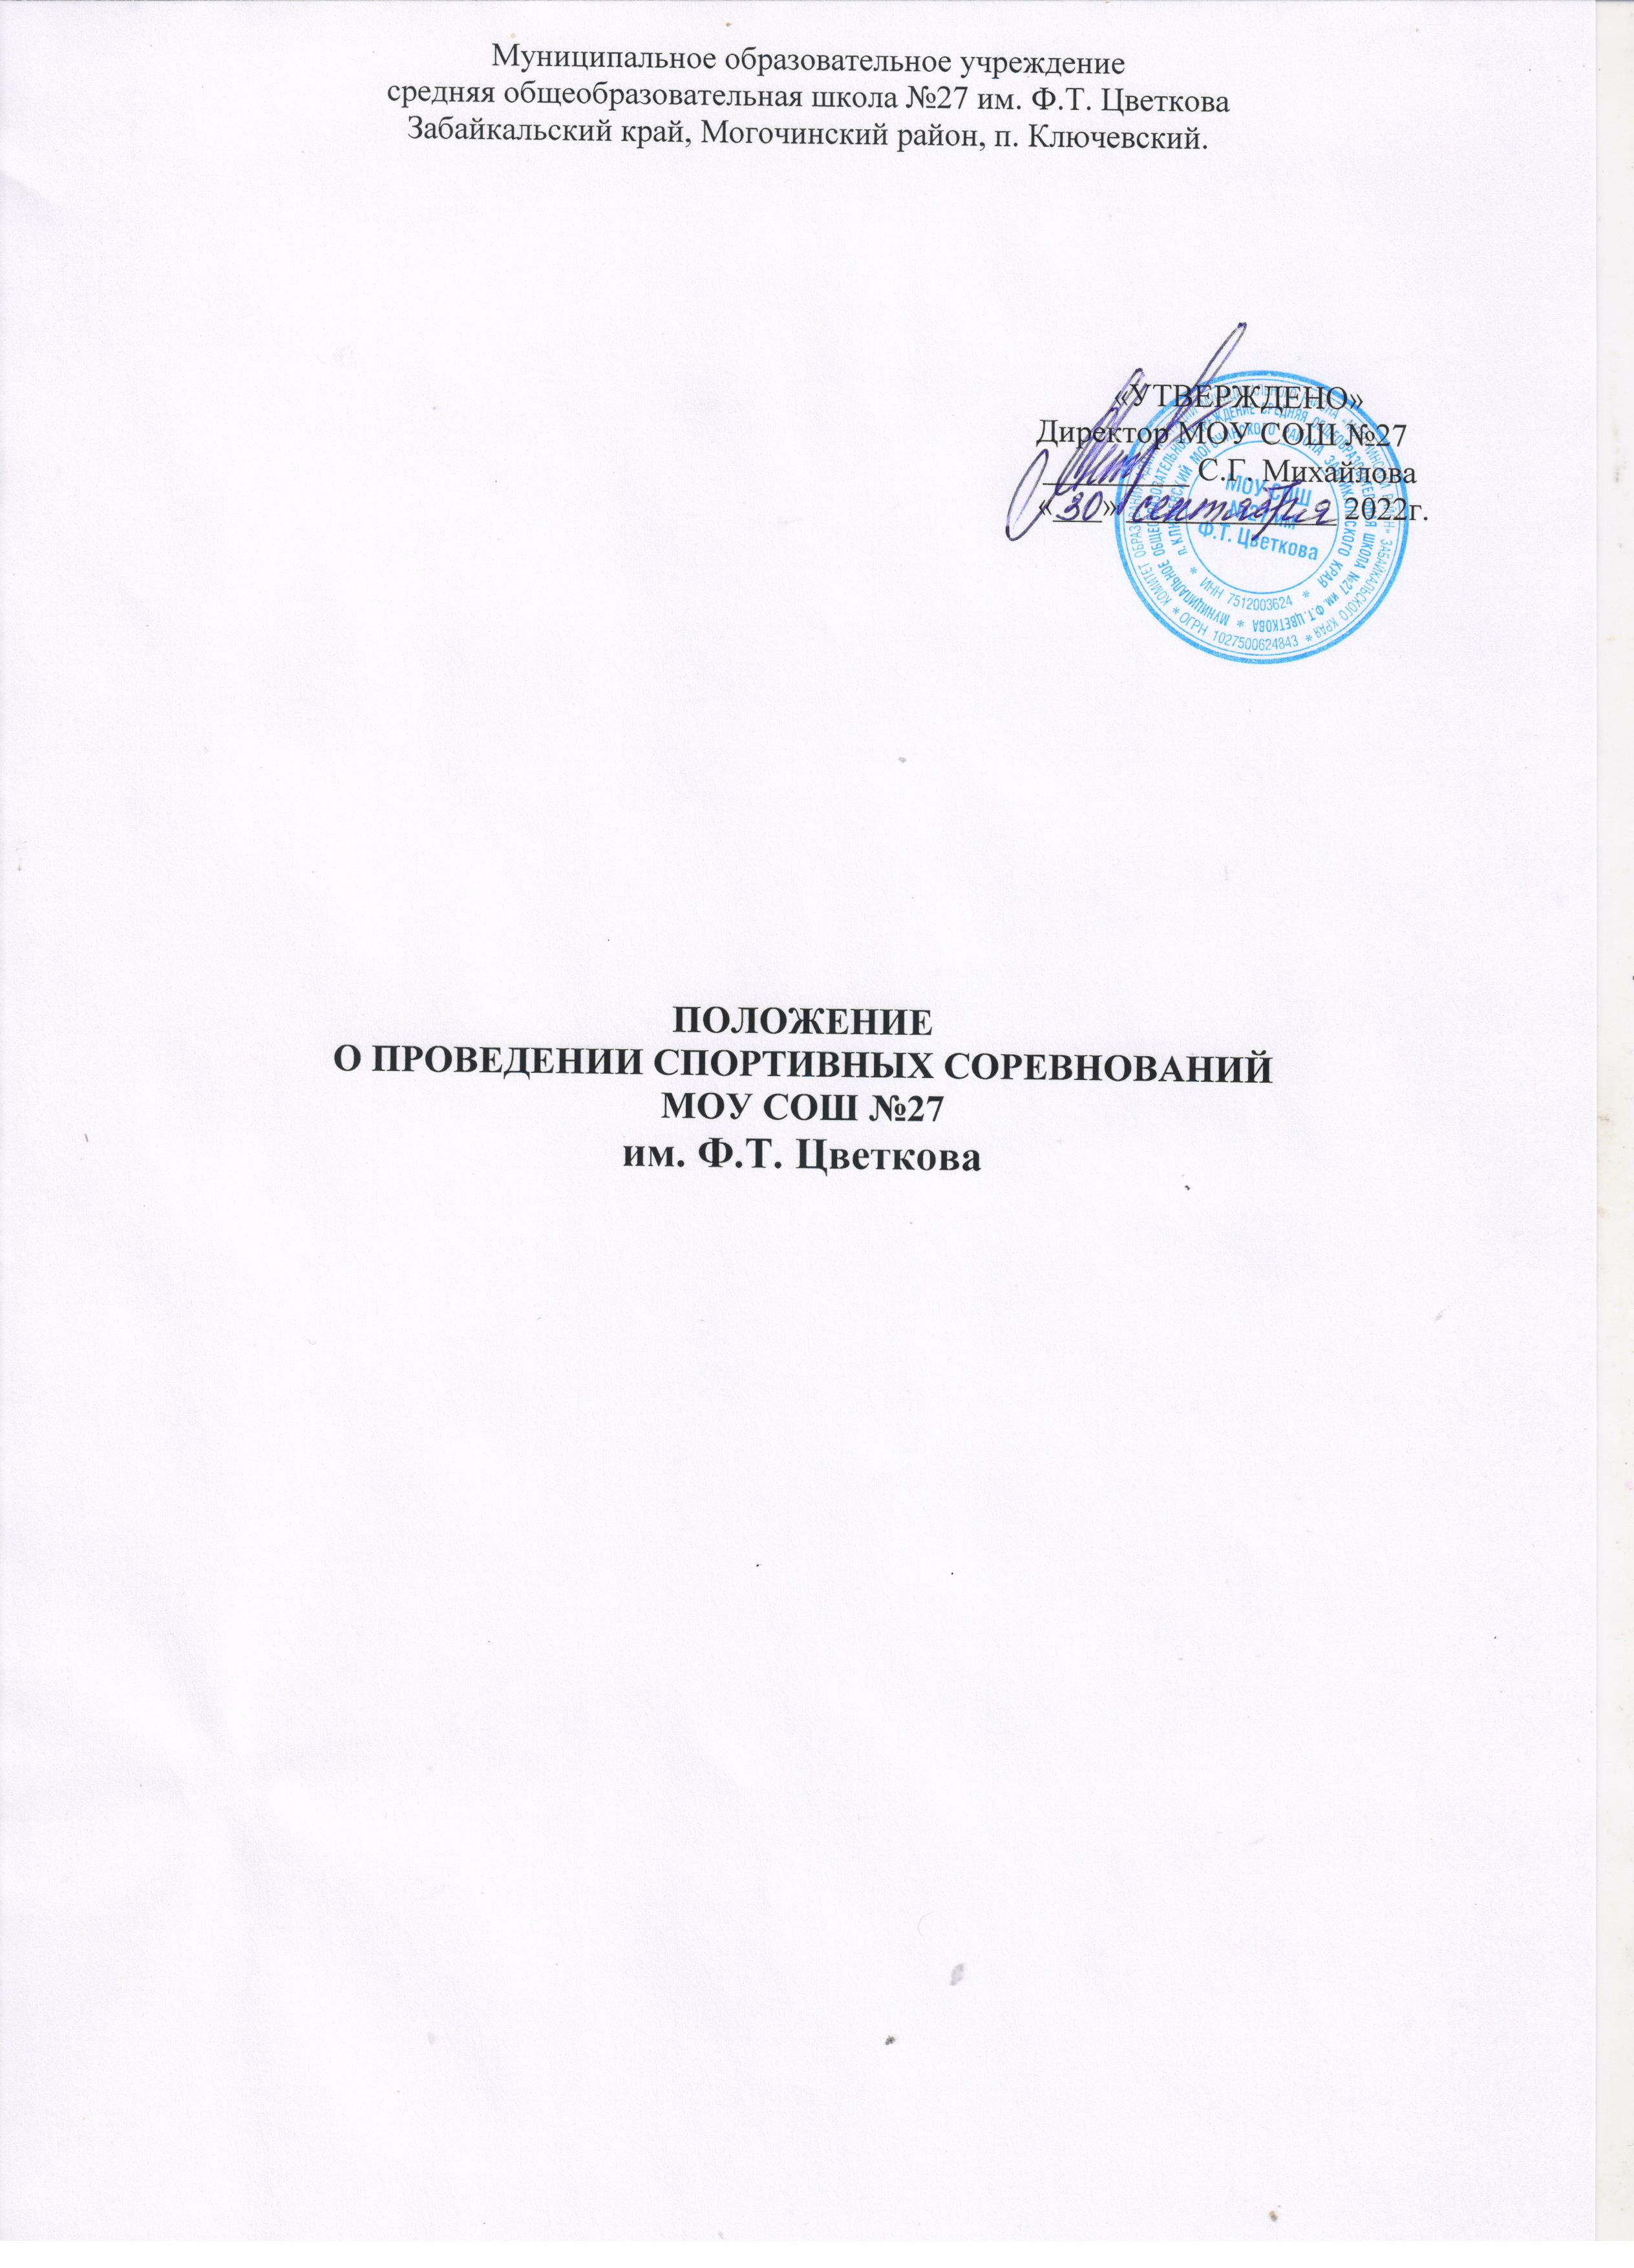

**1. ОБЩИЕ ПОЛОЖЕНИЯ**

1.1 Соревнования проводятся в целях привлечения учащихся к регулярным занятиям физической культурой и спортом, повышения уровня их физической подготовленности и спортивного мастерства.

**2. ОСНОВНЫЕ ЗАДАЧИ**

- Пропаганда здорового образа жизни;

- Популяризация различных видов спорта;

- Улучшение физкультурно-спортивной работы с учащимися во внеурочное время;

- Профилактика безнадзорности, бродяжничества через отвлечение подростков от негативных явлений современной жизни;

- Выявление талантливых юных спортсменов.

**3. ОРГАНИЗАЦИЯ ПОДГОТОВКИ И ПРОВЕДЕНИЯ СОРЕВНОВАНИЙ**

3.1. Непосредственное руководство подготовкой и проведением соревнований возлагается на учителей физической культуры и классных руководителей.

3.2. Определяются сроки, место проведения соревнований.

3.3.Соревнования проводятся в течение всего учебного года согласно календарному плану, во внеурочное время или в каникулярные дни, с учетом требований СанПиНа.

3.4.Место проведения – спортивный зал, спортивная площадка.

3.5. Привлекается врач или другой медицинский персонал.

3.6. Учитель несёт ответственность за организацию и проведение, а также за жизнь и здоровье.

**4. УЧАСТНИКИ СОРЕВНОВАНИЙ**

4.1. К участию в соревнованиях допускаются учащиеся 1-11 классов, имеющие допуск врача, не имеющие медицинских противопоказаний.

**5. ВИДЫ СПОРТИВНЫХ СОРЕВНОВАНИЙ**

5.1. В школе проводятся следующие соревнования:

- День здоровья

- Президентские состязания

- Олимпиада по физкультуре

- Легкоатлетический кросс

- «Весёлые старты» среди начальных классов

- Соревнования по строевой подготовке «Праздник песни и строя»

- Баскетбол

- Волейбол

- Футбол

- Пионербол

- Соревнования по лыжам

- Легкоатлетическое троеборье и пятиборье

- Соревнования по шахматам

**6. ПООЩРЕНИЯ ПОБЕДИТЕЛЕЙ**

6.1. Команды, занявшие призовые места, награждаются грамотами или дипломами.

**7. ЗАЯВКИ НА УЧАСТИЕ В СОРЕВНОВАНИЯХ**

7.1. Заявка на участие в соревнованиях подаётся ответственным за спортивную работу класса или классным руководителем.

7.2. Заявка подаётся за три дня до начала проведения соревнования.

7.3. Заявка оформляется по установленному образцу.